Министерство образования и науки Тамбовской области
ТОГБПОУ «Многоотраслевой колледж»

Кулешова Н.Ю., Балабанова В.В.

Специальность: 08.02.01. «Строительство и эксплуатация зданий и сооружений»

Учебно – методическая разработка по самостоятельному освоению обучающимися практической подготовки в форме практических занятий, в условиях реализации ФГОС СПО по профессиональному модулю ПМ 01. Участие в проектировании зданий и сооружений.
МДК 01.01. Проектирование зданий и сооружений;
МДК 01.02.Проект производства работ.

Моршанск, 2024г.
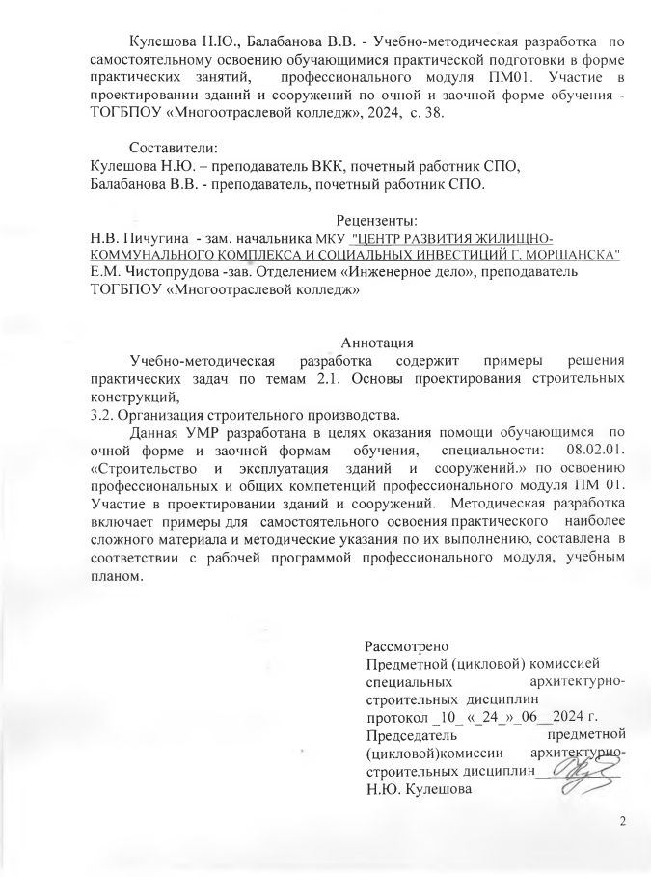
Содержание.

ВВЕДЕНИЕ | 4
1. ОСНОВНАЯ ЧАСТЬ | 7
1.1. Тема 2.1. Основы проектирования  строительных конструкций | 7
1.2. Тема 3.2. Организация строительного  Производства | 15
ЗАКЛЮЧЕНИЕ | 27
ИНФОРМАЦИОННОЕ ОБЕСПЕЧЕНИЕ | 28
Приложение 1. | 32
Приложение 2. | 33
Приложения 3. | 36
Внешняя рецензия | 37
Внутренняя рецензия | 38

ВВЕДЕНИЕ.

Важнейшей задачей системы среднего профессионального образования является максимальная интеграция учебной и профессиональной деятельности, вовлечение студентов в профессию (специальность), что позволит им в дальнейшем быть востребованными на рынке труда и упростить процесс профессиональной адаптации молодых специалистов. Основным механизмом, на который возложена функция по обеспечению практико-ориентированности СПО, является практическая подготовка.
В соответствии со ст. 2, пункт 24, 273-ФЗ «Практическая подготовка — форма организации образовательной деятельности при освоении образовательной программы в условиях выполнения обучающимися определенных видов работ, связанных с будущей профессиональной деятельностью и направленных на формирование, закрепление, развитие практических навыков, компетенций, по профилю соответствующей образовательной программы». Практическая подготовка при реализации образовательных программ среднего профессионального образования направлена на совершенствование модели практико-ориентированного обучения, усиление роли работодателей при подготовке квалифицированных специалистов среднего звена, путем расширения компонентов (частей) образовательных программ. Программы предусматривают моделирование условий, непосредственно связанных с будущей профессиональной деятельностью, а также обеспечения условий для получения обучающимися практических навыков и компетенций, соответствующих требованиям, предъявляемым работодателями к квалификациям специалистов. Тематика рабочих программ согласовывается с работодателями.
Практическая подготовка при реализации профессиональных модулей организуется в форме практических занятий , курсового проектирования и производственных практик, что обеспечивает формирование профессиональных и общих компетенций.
Обучающиеся на практической подготовке должны постоянно ощущать рост сложности задач, т.е. переход от алгоритмических действий к эвристическим задачам.
Согласно учебному плану на освоение ПМ 01. Участие в проектировании зданий и сооружений на практическую подготовку в форме практических занятий по теме 2.1. Основы проектирования строительных конструкций отведено – 76 часов, по теме 3.2. Организация строительного производства -40 часов.

Освоение основного вида профессиональной деятельности (ВПД) профессионального модуля ПМ 01. Участие в проектировании зданий и сооружений по специальности: 08.02.01.Строительство и эксплуатация зданий и сооружений, является частью базовой подготовки, в части освоения видов профессиональной деятельности
ВПД 1. Участие в проектировании зданий и сооружений
Тема 2.1. Основы проектирования строительных конструкций,
Тема 3.2. Организация строительного производства

С целью овладения указанным видом профессиональной деятельности у обучающихся должны быть сформированы следующие профессиональные и общие компетенции.
Профессиональные компетенции:
ПК 1.2. Выполнять расчеты и конструирование строительных конструкций
Практический опыт: выполнения расчетов по проектированию строительных конструкций.
Умения: выполнять расчеты нагрузок, действующих на конструкции; строить расчетную схему конструкции по конструктивной схеме; выполнять статический расчет; проверять несущую способность конструкций; подбирать сечение элемента от приложенных нагрузок; выполнять расчеты соединений элементов конструкции;
Знания: международные стандарты по проектированию строительных конструкций, в том числе информационное моделирование зданий (BIM-технологии)
ПК 1.4. Участвовать в разработке проекта производства работ с применением информационных технологий
Практический опыт: составлении и описании работ, спецификаций, таблиц и другой технической документации для разработки линейных и сетевых графиков производства работ;
разработке и согласовании календарных планов производства строительных работ на объекте капитального строительства; разработке карт технологических и трудовых процессов
Умения: определять номенклатуру и осуществлять расчет объемов (количества) и графика поставки строительных материалов, конструкций, изделий, оборудования и других видов материально-технических ресурсов в соответствии с производственными заданиями и календарными планами производства строительных работ на объекте капитального строительства; разрабатывать графики эксплуатации (движения) - строительной техники, машин и механизмов в соответствии с производственными заданиями и календарными планами производства строительных работ на объекте капитального строительства; определять состав и расчёт показателей использования трудовых и материально-технических ресурсов; заполнять унифицированные формы плановой документации распределения ресурсов при производстве строительных работ; определять перечень необходимого обеспечения работников бытовыми и санитарно-гигиеническими помещениями.
Знания: способы и методы планирования строительных работ (календарные планы, графики производства работ); виды и характеристики строительных машин, энергетических установок, транспортных средств и другой техники; требования нормативных правовых актов и нормативных технических документов к составу, содержанию и оформлению проектной документации в составе проекта организации строительства ведомости потребности в строительных конструкциях, изделиях, материалах и оборудовании, методы расчетов линейных и сетевых графиков, проектирования строительных генеральных планов; графики потребности в основных строительных машинах, транспортных средствах и в кадрах строителей по основным категориям.
Программа освоения профессионального модуля предусматривает выполнение домашних контрольных работ и курсовых проектов.
Общие компетенции:
ОК 01. Выбирать способы решения задач профессиональной деятельности применительно к различным контекстам
ОК 02 Использовать современные средства поиск, анализа и интерпретации информации и информационные технологии для выполнения задач профессиональной деятельности.
ОК 03. Планировать и реализовывать собственное профессиональное и личностное развитие, предпринимательскую деятельность в профессиональной сфере, использовать знания по финансовой грамотности в различных жизненных ситуациях.
ОК 04. Эффективно работать в коллективе и команде.
ОК05. Осуществлять устную и письменную коммуникацию на государственном языке Российской Федерации с учетом особенностей социального и культурного контекста.
ОК 06. Проявлять гражданско-патриотическую позицию, демонстрировать осознанное поведение на основе традиционных общечеловеческих ценностей, в том числе с учетом гармонизации межнациональных и межрелигиозных отношений, применять стандарты антикоррупционного поведения
ОК 07. Содействовать сохранению окружающей среды, ресурсосбережению, применять знания об изменении климата, принципы бережливого производства, эффективно действовать в чрезвычайных ситуациях
ОК 09. Пользоваться профессиональной документацией на государственном и иностранном языках

Выполнение студентами практической подготовки в форме практических занятий направлено на:
- обобщение, систематизацию, углубление, закрепление полученных теоретических знаний по конкретным темам профессионального модуля;
- формирование умений применять полученные знания на практике, реализацию единства интеллектуальной и практической деятельности;
- развитие интеллектуальных умений у будущих специалистов: аналитических, проектировочных, конструктивных и др.;
- выработку при решении поставленных задач таких профессионально значимых качеств, как самостоятельность, ответственность, точность.
Активные методы обучения, направленные на практическую подготовку обучающихся:
- решение профессиональных ситуационных задач;
- имитация деятельности;
- использование информационных технологий.
1.ОСНОВНАЯ ЧАСТЬ

Тема 2.1. Основы проектирования строительных конструкций.
Разработка содержит наиболее сложные примеры расчета конструкций из металла и железобетона, при самостоятельном их выполнении. Это практическая подготовка в форме практических занятий, есть первая ступень в освоении данной темы перед выполнением второй ступени - курсового проектирования.
Тема 2.1.1. Нагрузки и воздействия.
Практическая подготовка (практическое занятие №1)
Определение нормативных и расчетных значений нагрузок.
Методические указания.
В расчетах нормативные нагрузки обозначаются индексом «n». Нагрузки, распределенные по площади или по длине элемента (погонные нагрузки):
g_{n}, р_{n}, q_{n} – нормативные распределенные нагрузки (кПа, кН/ м).
Расчетные нагрузки определяются как произведение нормативной нагрузки на коэффициент надежности по нагрузкам γ_{f} который учитывает возможность отклонения нагрузок в неблагоприятную сторону от нормативных значений:
q = q_{n} * γ_{f} - расчетная нагрузка, распределенная по площади или по длине элемента( погонная нагрузка).
γ_{f} - принимается по СП 20. 13330-2011. Нагрузки и воздействия, табл. 7.1
Например, для бетонных, железобетонных, каменных и деревянных конструкций коэффициент надежности по нагрузке равен 1,1; для стяжек, засыпок, теплоизоляционных, выравнивающих слоев коэффициент γ_{f} принимается: если слой выполнен в заводских условиях, γ_{f} = 1,2; на строительной площадке γ_{f} = 1,3.
Для временных нагрузок на перекрытия коэффициент надежности по нагрузкам
Принимается 1,2 или 1,3 по п. 8.2.2. СП 20.13330.2011и определяется для нагрузок принятых по табл. 8.3. СП 20.13330.2011.
При расчете покрытия, временной нагрузкой является снеговая. Нормативное значение снеговой нагрузки на горизонтальную проекцию покрытия определяют по п.10.1. СП 20.13330.2011.
Пример 1. Выполнить сбор нормативных и расчетных нагрузок на 1 м² перекрытия жилого дома.
Дано:
пол на перекрытии – линолеум:
1слой – линолеум t = 4мм; ρ= 18 кН/м³;
2 слой – цементно– песчаная стяжка t = 30мм, ρ= 18 кН/м³;
3слой - звукоизоляция из пенобетонных плит t = 50мм, ρ= 3,5 кН/м³
4 слой - пустотная плита ПК 60.12. h = 220мм, ρ= 25 кН/м³
Порядок расчета.
Сбор нагрузки производится в табличной форме.

Вид нагрузки | Подсчет и обоснование | Нормативная  нагрузка кН/м² | γ_{f} | Расчетная  Нагрузка  кН/м²
1 | 2 | 3 | 4 | 5
I. Постоянная нагрузка  1. Линолеум | t*ρ = 0, 004 *11 | 0.044 | 1.2 | 0.053
2.Цементно-песчаная стяжка | t*ρ = 0,03 * 18 | 0.54 | 1.3 | 0.702
3. Звукоизоляция (пенобетонные плиты) | t*ρ = 0,05 * 3,5 | 0.175 | 1.2 | 0.21
4. Пустотная плита ПК | 0.5 h * ρ = 0.5 *0.22 * 25 | 2.75 | 1.1 | 3.02
 | Итого: | g_{n} = 3,51 |  | g = 3,99
II. Временная нагрузка на перекрытие ( см. табл. 8.3. СП 20.13330.2011.) | Р_{n} = 1.5 | Р_{n} = 1.5 | 1.3 | Р = 1.95
 | Всего: | q_{n} = 5,01 |  | q = 5,94

Вывод: нормативная общая нагрузка на перекрытие составляет q_{n} = 5,01 кН/м²;
Расчетная нагрузка составляет q = 5,94 кН/м²
Примечание: t – толщина слоя в метрах, ρ – плотность материала.
При сборе нагрузки на покрытие временная снеговая нагрузка определяется по
п.10.1. СП 20.13330.2011.

Тема 2.1.2. Основы расчета строительных конструкций, работающих на изгиб.
Практическая подготовка (практическое занятие№2)
Расчет стальных балок сплошного сечения.
Методические указания.
Расчет балок производят по двум группам предельных состояний: на прочность и местную, общую устойчивость – первая группа. Расчет по деформациям – вторая группа.
- Расчет прочности.
Нормальные напряжения проверяют по формуле Ϭ = M / W_{n.min} ≤ R_{у} γ_{с}
М – изгибающий момент;
W_{n.min} – минимальный момент сопротивления нетто, при отсутствии ослаблений момент сопротивления нетто равен моменту сопротивления брутто;
γ_{с} – коэффициент условия работы;
R_{у} – расчетное сопротивление стали , взятое по пределу текучести.
- Расчет по деформациям.
Прогиб определяется по формуле f = 5 q_{n} l⁴_{ef} / 384EI_{x}
E –модуль упругости стали;
I_{x} – момент инерции, взятый относительно оси изгиба балки;
q_{n} – нормативная распределенная по длине балки ( погонная) нагрузка;
l_{ef} – расчетная длина балки
прогибы балок ограничиваются предельными прогибами f ≤ f_{u}

Пример 2. Произвести расчет вспомогательной балки, выполненной из прокатного двутавра по первой и второй группам предельных состояний.
Дано:
пролет вспомогательной балки l = 5,2м, шаг вспомогательных балок а = 1,4 м.
Полезная нормативная нагрузка Р_{n} = 4 кН/м². Допустимый относительный прогиб f_{u} = 1/400. Коэффициент условия работы γ_{с} = 0,9 ( СНиП II-23-81*, табл. 6,п.1). Коэффициент надежности по назначению здания γ_{n} = 0,95.
Материал: сталь класса С275, общая нормативная нагрузка на метр квадратный
q_{n} = 8,75 кН/м² , общая расчетная нагрузка q = 10,12 кН/м²

Порядок расчета.
1. Расчетное сопротивление стали СП R_{у} = 270 МПа
Модуль упругости прокатной стали равен Е = 2,06 *10⁵ МПа
2.Для учета нагрузки от собственного веса балки условно принимаем прокатный двутавр равный 1/15 l = 1/15 520 = 34,7 см, то есть в первом приближении принимаем двутавр І № 36 с собственным весом g _{с.в.} = 0,486 кН/м
( смотри сортамент двутавров)
3.Расчетная нагрузка на один квадратный метр перекрытия
q = ( q₁ а + g _{с.в.} ) γ_{n} = ( 10,12 * 1,4 +0,51 ) 0,95 = 13,95 кН/м
g _{с.в} = g _{с.в.}* γ_{f} = 0,486*1,05 = 0,51 кН/м
4.Расчетный пролет балки
l_{ef} = l - в_{зад.} = 5,2 - 0,2=5 м
5. Максимальный изгибающий момент
M = q l²_{ef} /8 = 13.95 *5² / 8 = 43.59 кН м
6. Нормативная нагрузка на один погонный метр балки
q_{n} = ( q_{n} а + g ^{n}_{с.в.} ) γ_{n} = (8,75*1,4 + 0,486 ) 0,95 = 12,1 кН/м
7. Нормативный изгибающий момент
M_{n} = q_{n} l²_{ef} /8 = 12,1 * 5² / 8 = 37,81 кН м
8. Требуемый момент сопротивления
W^{тр}_{х} = M / R_{у} γ_{с} = 43,59 *1000 / 270 *0,9 = 179,4 см²
1000 – переводной коэффициент от кН м к МПа
9. Из сортамента принимаем двутавр І № 20 с геометрическими характеристиками W_{х} = 184см³; I_{х} = 1840 см⁴
10. Проверка подобранного сечения на прочность :
Ϭ = M / W_{х} ≤ R_{у} γ_{с} Ϭ = 43,59 *1000 /184 = 237 МПа
R_{у} γ_{с} = 270 *0,9 = 243 МПа 237 МПа ˂ 243 МПа
Вывод: прочность двутавра І № 20 достаточна.
11. Проверка подобранного сечения на прогиб.
f / l_{ef} = M_{n} l_{ef} / 10E I_{х} f / l_{ef} ≤ f / l_{ef} пр
f / l_{ef} = 37,81 *1000 *500 / 10 *2,06*10⁵ *1840 = 1 / 200
1/200 ˃ 1/400
Двутавр номером І № 20 по прогибу не подходит , поэтому увеличиваем номер двутавра до І № 24 а , с характеристиками W_{х} = 317 см³ , I_{х} = 3800 см⁴
f / l_{ef} = 37,81 *1000 * 500 / 10 *2,06 *10⁵ 3800 = 1/414
1/414˂ 1/ 400
Вывод: прогиб балки из двутавра І № 24 а достаточен .
12. Проверка двутавра І № 24 а на прочность
Ϭ = М / W_{х} = 43,59 *1000 / 317 = 138 МПа
138 МПа ˂ R_{у} γ_{с} = 243 МПа
Вывод: двутавр номером І № 24 а достаточен.
13. Показать эскиз двутавра.

Практическая подготовка (практическое занятие №3)
Расчет железобетонной балки прямоугольного формы с одиночным армированием.
Методические указания
При расчете возможны следующие типы задач: подбор сечения продольной арматуры ( тип1) , определение несущей способности ( тип 2).
При расчете используют базовые формулы: табличный коэффициент
A_{o} = M / R_{b} γ_{b2} b h²_{o}
Площадь рабочей арматуры A_{s} = M / η h_{o} R_{s}
Процент армирования элемента μ и сравнивание его с минимальным процентом армирования μ =( A_{s} / b h_{o} ) 100% ≥ μ_{min} = 0.05 %
Площадь монтажной арматуры A¹_{s} = 0.1 A_{s} - по площади по сортаменту подбирают диаметр монтажной арматуры.
Диаметр поперечных стержней в каркасе, учитывает соотношение диаметров арматуры, обусловленное требованиями выполнения сварочных работ и принимается по формуле: d_{sw} ≥ 0.25 d_{s}
d_{sw} - диаметр поперечных стержней.
d_{s} - диаметр продольной рабочей арматуры
При конструировании каркаса шаг поперечных стержней в каркасе принимают:
- на приопорных участках:
а) при h ≤ 450 мм шаг поперечных стержней S – не более h /2 и не более 150мм
б) при h ˃ 450 мм шаг поперечных стержней S ≤ h /3 и не более 500мм.
- в средней части каркаса:
в) при высоте сечения элемента h ˃ 300мм устанавливается поперечная арматура с шагом S ≤ ¾ и не более 500мм;
г) при высоте сечения элемента h ≤ 300мм поперечные стержни в середине пролета можно не ставить.
Пример 3. Рассчитать однопролетную свободно опертую балку прямоугольного сечения, загруженную равномерно распределенной нагрузкой.
Дано:
пролет балки l= 5,3м; шаг балки а = 5,4 м; постоянная нормативная нагрузка
g_{n} = 3,51 кН/м²; временная нормативная нагрузка Р_{n} = 3,8 кН/м² . Класс бетона В25, класс рабочей арматуры А400, сечение элемента в $×$ h_{о} = 25 $×$ 55 см.
Коэффициент надежности по нагрузке : для временных нагрузок γ_{f} = 1,2; для постоянных нагрузок γ_{f} = 1,1. Монтажная и поперечная арматура классом А240.

Порядок расчета.
1.Расчетный пролет балки
l_{o} = l – l_{оп} = 5,3 -0,2 = 5,1 м
2.Расчетная нагрузка на один погонный метр балки
q = ( g_{n} γ_{f} +P_{n} γ_{f.} ) а = ( 4,3$×$ 1,1 + 3,8 $×$ 1,2 ) 5,4 = 50,17 кН/ м
3.Расчетный изгибающий момент
M = q l²_{o} / 8 = 50.17$×$ 5.1² / 8 = 163.12 кНм
3.Поперечная перерезывающая сила
Q = q l_{o} / 2 = 50.17 $×$ 5.1 / 2 = 127.93 кН
4.Расчетное сопротивление бетона при сжатии R_{b} γ_{b2} = 14.5 $×$ 0.9 = 13.05 МПа = 1,305кН/см²
Расчетное сопротивление бетона при растяжении R_{bt} γ_{b2} = 1,05 $×$ 0,9 = 0,95МПа = 0,095 кН/см² ( табл.18 СНиП 2.03.01-84* )
Расчетное сопротивление рабочей арматуры R_{s} = 350МПа = 35 кН/см²
5.Рабочая высота балки
h_{o} = h –a = 55 -5 = 50 см , так как М = 163,12 кНм ˃ 120 кНм, поэтому а = 5см
6. Определяется табличный коэффициент А_{о}
А_{о} = M / R_{b} b h²_{o}
A_{o} = 163.12 $×100$ / 1.305 $×$ 25 $×$ 50² = 0.2
A_{o} ˂ A_{R} 0.2 ˂ 0.432 таккак условие выполняется продолжаем расчет
A_{R} – предельные значения коэффициента табл. 7.6 В.И. Сетков «Строительные конструкции»
A_{o} – табл. 7.5 В.И. Сетков «Строительные конструкции»
7. По значению А_{о} по табл. 7.5 определяем коэффициент η = 0,887
8. Площадь рабочей арматуры
A_{s} = M / R_{s} h_{o} η = 163.12 $×$ 100 / 28 $×$ 50 $×$ 0.887 = 13.14 см²
9. Из сортамента арматуры принимаем 2 стержня диаметром 20 плюс 2 стержня диаметром 22 , рабочая арматура в каркасе располагается в два ряда.
Новая площадь согласно сортамента A_{s} = 6,28 +7,6 = 13,88 см² ( табл.1 В.И. Сетков «Строительные конструкции»)
10. Согласно СП 13330-2012, защитный слой бетона принимается из условия
а_{в} ≥ d =22мм
а_{в} ≥ 20мм так как h =550мм ˃ 250мм , принимаем а_{в =} d =250мм
Расстояние между рабочей арматурой по высоте в каркасе а₁ принимается из у словия: а₁ ≥ d = 22мм и а₁ ≥ 25 мм, окончательно принимаем а₁ = 25мм
10. Уточняем рабочую высоту сечения
h_{o} = h – a = 550-57 = 493 мм
a = a_{b} + d + a₁ / 2 = 22+22+26/2= 57 мм
Вывод: балка заармирована рабочей арматурой 2 стержня диаметром 20мм и 2 стержня диаметром 22мм, арматура расположена в 2^{х} каркасах.

Практическая подготовка (практическое занятие №4)
Расчет железобетонной балки прямоугольной формы по наклонному сечению.
Методические указания.
При расчете прочности элемента по наклонному сечению.
условие постановки поперечной арматуры Q ≤ Q_{в}
Q_{в} = φ_{в3} (1+φ_{n+}φ_{f} )R_{bt} b h_{о}
Если условие выполняется ,то поперечная арматура ставится с конструктивным шагом согласно СП63.13330- 2012. Бетонные и железобетонные конструкции,
если условие не выполняется , то необходимо шаг рассчитывать.

Пример 4. Рассчитать балку на поперечную силу по наклонному сечению.
( данные для расчета из примера 3)

Порядок расчета.
1.Проверяем условие необходимости расчета поперечной арматуры
Q ≤ φ_{в3} (1+φ_{n+}φ_{f} )R_{bt} b h_{о}
h_{o} = 49,3см;
ϕ_{в3} = 0,6 , т.к. бетон тяжелый;
ϕ_{f} = 0 , т.к. сечение прямоугольное;
φ_{n} = 0 , т.к. отсутствуют продольные силы
Q = φ_{в3} (1+φ_{n+}φ_{f} )R_{bt} b h_{о} = 0,6$×$ ( 1+0+0)$×$ 0,095 $×$ 25 $×$49,3 = 70,25 кН
Q =127,93кН ˃ Q_{b} = 70,25 кН - условие не выполняется поперечная арматура ставится по расчету.
2.В расчетном наклонном сечении Q = Q_{b} + Q_{sw} , считая, что Q_{b} = Q_{sw}, тогда
Q_{b} = Q_{sw} = Q /2 = 127.93 / 2 = 63,97кН
3.Проекция наклонной трещины c ≤ 2h_{o} = 2$×$ 49,3 = 98,6 см
4.Поперечная арматура из условия технологии сварки принимается:
d_{sw} = 0.25 $×$ 20 = 5мм, окончательно принимаем 6мм А240
Диаметр монтажной арматуры принимается на 2-4 мм больше диаметра рабочей арматуры, т.е. 10мм А240
5.Площадь сечения одного стержня поперечной арматуры: А_{sw} = 0,503 см²
6. Число каркасов в сечении балки n = 2
7. Расчетное усилие в хомутах на единицу длины элемента:
q_{sw} = Q_{sw} / c_{o} = 63,97 /98,6 = 0,65 кН/ см
с_{о} = с = 98,6 см
8. Расчетный шаг поперечной арматуры
S = R_{sw} A_{sw} n / q_{sw} = (17.5 $×$0.503 $×$ 2) / 0,65 = 27 см
9.Конструктивный шаг поперечной арматуры:
при h = 550мм ˃ 450мм
S ≤ 1/3 h = 1/3 $×$550 = 183мм
и S $≤$ 500мм
Принимаем шаг S = 180мм на 1/4 l = 1/4$×$ 5300 = 1325мм ( приопорный участок)
10. Усилие в поперечной арматуре при выбранном шаге:
S = R_{sw} A_{sw} n / S = (17,5 $×$0,503 $×$2) / 2 = 0,98 кН/см
11. Несущая способность хомута и бетона:
Q_{wb} = 2 √ φ_{b2} R_{bt} b h²_{o} q_{sw} = 2 √ 2 $×$ 0,095 $×$ 25 $×$ 49,3² $×$ 0,98 = 213кН
φ_{b2} = 2 , бетон тяжелый
12. Проверяем условие прочности по наклонному сечению
Q = 127,93кН ˂ Q_{wb} = 213кН
Вывод: условие прочности по наклонному сечению при данном армировании обеспечено.

Тема 2.1.3. Основы расчета строительных конструкций работающих на сжатие.
Практическая подготовка (практическое занятие №5)
Расчет железобетонной колонны со случайным эксцентриситетом.

Методические указания.
Случайный эксцентриситет определяется из условий:
е_{а} = 1/30 $×$ h – сечении колонны
е_{а} = l /600, l - высота колонны
е_{а} ≥ 1см
Продольное армирование колонны выполняется стержнями арматуры, расположенными вдоль двух сторон, по углам сечения (симметричное армирование).
Бетон обычно принимают классом ≥ В20; для тяжело нагруженных колонн – не менее В 30. Рабочая арматура принимается Классом А400, диаметром от 12мм до 40мм, оптимально 16-25 мм. Поперечная арматура в каркасе назначается классом А240 или В500, диаметр поперечной арматуры назначают d_{sw} ≥ 0.25 d
(диаметр хомутов в вязанных каркасах принимается не менее 5 мм).
Шаг поперечных стержней принимается не менее S ≤ 20d (в вязанных каркасах S ≤15d). Защитный слой бетона не менее 20мм и не менее диаметра для продольной рабочей арматуры, для поперечной арматуры не менее 15 мм и не менее диаметра арматуры.

Пример 5. Рассчитать железобетонную колонну, условно центрально сжатую.
Дано:
расчетная нагрузка: длительно действующая N_{дл} = 1150кН;
кратковременно действующая N_{кр} = 600кН.
Расчетная длина колонны l_{o} = 6,5 м.
Сечение колонны в $×$ h_{o} = 300 $×$ 300 мм
Бетон класса В25, арматура класса А400.
Поперечная арматура из класса А240 или В500.

Порядок расчета.
1.Расчетное сопротивление бетона и арматуры.
R_{b} γ_{b2}= 14,5 $×$ 0,9 = 13,05 МПа = 1,305 кН/см²
R_{sc} = 350 МПа = 36,5 кН/см²
2.Полная нагрузка на колонну.
N = N_{дл} + N_{кр} = 1150 + 600 = 1750 кНγ
3.Гибкость колонны.
λ = l_{o} / h = 650/ 30= 21,7 ˃ 20 – условие не выполняется поэтому увеличиваем сечение колонны до 35$×$ 35 см, тогда новое значение гибкости равно:
λ = l_{o} / h = 650/35 = 18,75$≈$ 19
Отношение длительной нагрузки к общей: N_{дл} / N = 1150/1750 =0,66
4.По таблице 5.6 В.И. Сетков «Строительные конструкции»,
определяем коэффициенты φ_{b} ; φ_{sb} ( интерполируем)
N_{дл} / N =0,5 φ_{b} = 0,69 φ_{sb} = 0,775
- N_{дл} / N = 1 φ_{b} = 0,59 φ_{sb} = 0,735
0,5 ------- 0,10 ------- 0,04
- 0,66 = 0,34------- х --------- х₁
________________________________________________________________
Х = ( 0,34 $×$ 0,1) / 0,5 = 0,068 Х₁ = ( 0,34 $×$ 0,04) / 0,5 = 0,027
При отношении N_{дл} / N = 0,66
φ_{b} = 0.59 = 0.068 = 0.658
φ_{sb} = 0,735 = 0,027 = 0,762
5. Задаемся коэффициентом армирования $μ$ = 0,01, тогда коэффициент $α$
равен: $α$ = $(μ$ R_{sc} ) / ( R_{b} γ_{b2} ) = 0,01 $×$ 36,5 /1,305 = 0,28
6. Коэффициент продольного изгиба:
φ = φ_{b} + 2(φ_{sb} - φ_{b} ) $α$ = 0.658 + 2 ( 0,762 – 0,658 ) 0,28 = 0,716
Должно выполнятся условие φ ≤ φ_{sb} 0,716 ˂ 0762
Условие выполняется продолжаем расчет.
7. Площадь рабочей арматуры:
А_{s} + A_{s1} = (N / φ - R_{b} A) : R_{sc} = (1750 / 0,716 - 1,305 $×$ 35$×$ 35) : 35 = 23,16 см²
Согласно сортамента принимаем 4 стержня диаметром 28 мм , с новой площадью А_{s} + A_{s1} = 24.63cм²
8. По диаметру рабочей арматуры из условия технологии сварки определяется диаметр поперечной арматуры d_{sw} ≥ 0.25d = 0.25 $×$ 28 = 8мм А240
Шаг поперечной арматуры в каркасе принимается из условий:
S ≤ 20d = 20 $×$28 = 560мм
S ≤ 500мм
Окончательно из двух значений шага принимаем 500мм
Вывод: колонна рассчитана, как условно центрально сжатая. Подобрана по расчету рабочая арматура 4 стержня диаметром 28 мм. Всего в колонне 2 каркаса и в каждом по два рабочих стержня. Диаметр поперечной арматуры в каркасах по расчету принят 8 мм классом А240.

Тема 3.2. Организация строительного производства
Тема 3.2.10. Календарное планирование строительства отдельных объектов. Для закрепления и усвоения теоретических знаний, проводится практическая подготовка в виде практических занятий и выполняются следующие практические работы:
- Практическое занятие № 5. Составление календарного плана на «Нулевой цикл»,
- Практическое занятие № 6. Составление календарного плана на заданный вид работ.
Для примера расчета календарного плана берется один из вариантов курсового проектирования (основой расчета являются архитектурные чертежи).

Пример 1.
Дано: «Детские ясли-сад на 50 мест». Район строительства – город Моршанск, с обычными геологическими условиями. Грунтовые воды – неагрессивные. Наиболее низкий уровень грунтовых вод –5,6 м, наиболее высокий уровень - 4,9 м. Естественный грунт, на котором устраивается фундамент – суглинок. Нормативная глубина промерзания грунта согласно СП 22.13330-2011 «Основания зданий и сооружений» ( пункт 5.5.3) равна - 1,35 м.
Размеры здания в осях 21,0 х 24,0 м. Стены здания - кирпичные, из кирпича М75, на растворе М25. Кладка ведется в 1,5 кирпича и в 2.5 кирпича под расшивку, средней сложности. Работа ведется в летний период в городе Моршанске.

Исходными данными для проектирования календарного плана являются:
  - Чертежи архитектурно-строительной части.
  - Нормативная техническая литература. Объемы СМР.
  - Технологическая карта на кирпичную кладку надземной части здания.
  - Строительный объем здания.
  - Применяемые методы производства работ и механизмы.
  - Трудоемкость работ и затраты машинного времени.
  - Нормативная продолжительность строительства.
Выбор и обоснование методов производства работ, требования техники безопасности работ при их производстве.
Для срезки растительного слоя грунта и планировки площадки применяют бульдозер марки ДЗ - 18 на базе трактора Т - 100. Бульдозер работает челночным методом: 1 ход - холостой, один - рабочий. Бульдозер, сделав рабочий ход, возвращается в исходное положение, для лучшего уплотнения и выравнивания поверхности отвал бульдозера волочится по земле. Толщина срезаемой стружки равна 20 см.
Для рытья траншеи подобран экскаватор с обратной лопатой марки
ЭО 515 - А с ёмкостью ковша 0,65 м³. Экскаватор работает в 2 смены. Бригада подобрана в количестве 2 человек
Для производства земляных работ, производимых вручную, требуется: совковых лопат 2 шт., 1 нивелир, 1 рейка, 1 визирка. При разработке грунта под фундамент экскаватор выбирает грунт выше проектной отметки на 10 см, а землекопы затем добирают грунт до проектной отметки.
Правильность подготовки фундамента подтверждается актом на скрытые работы. До начала работ по устройству фундаментов нивелиром проверяется соответствие фактических отметок с проектируемыми.
Кровельные работы выполняются поточным методом. Бригада в количестве 7 человек.
Для отделочных работ, которые ведутся поточным методом, принята комплексная бригада в количестве 15 человек. Комплексная бригада ведет работы по устройству штукатурки, окраске, оклейке стен обоями.

Порядок расчета.

1). Определение номенклатуры работ подлежащих включению в график, разбивки на циклы
При проектировании календарного плана подсчитывались работы только основного периода.
Все работы разбиты на циклы:
А. Нулевой цикл
- Срезка растительного слоя грунта.
- Планировка площадки.
- Разработка грунта экскаватором.
- Доработка грунта до проектной отметки.
- Устройство песчаной подсыпки.
6. Устройство фундамента.
7. Кладка кирпичного цоколя.
8. Устройство горизонтальной и вертикальной гидроизоляции.
9. Устройство плит перекрытия над техническим подпольем.
10. Обратная засыпка пазух.
11. Подсыпка под полы подвала.
12. Устройство бетонных полов подвала.
13. Устройство отмостки.
Б. Надземная часть.
14. Кирпичная кладка стен с сопутствующими работами.
15. Кладка вентшахт.
16. Кирпичная кладка перегородок.
17. Заполнение проемов в перегородках
18. Установка металлических лестниц.
19.Устройство пароизоляции
20.Устройство плитного утеплителя
21.Устройство цементно-песчаной стяжки
22. Устройство 4-х сл. рулонной кровли.
В. Отделочный цикл
23. Полы из линолеума, керамической плитки, паркета.
24. Остекление.
25. Штукатурка поверхностей стен, откосов.
26. Установка подоконных досок.
27.Облицовка стен плиткой.
28. Масляная окраска окон и дверей.
29. Известковая окраска поверхностей.
30. Клеевая окраска стен и потолков.
Г. Спеццикл.
31. Отопление и вентиляция.
32. Водопровод и канализация.
33. Электроснабжение.
34. Благоустройство территории.
- Прочие неучтенные работы.

2). Ведомость подсчета объемов работ.
Для подсчета объемов работ используем архитектурные чертежи и в соответствии с правилами расчета определяем объемы работ. Результаты заносим в таблицу.

Ведомость подсчета объемов работ Табл.1.1.
№ п/п | Наименование работ |  | Эскизы и расчёт |  | Ед. Изм. | Коли-чество.
1 | Срезка растительного слоя |  | V=(а+10*2)*(б+10*2)*h_{ср}  V=(21+10*2)*(24+10*2)*0,2=360,8 м³ |  | м³ | 360,8
2 | Предварительная планировка поверхностей бульдозером |  | А= (а+10*2)*(б+10*2)  А=1804 м² |  | м² | 1804
3 | Разработка котлована экскаватором |  | H=2,4-0,45=1,95м  А=А₀+А_{ПР}*2+0,3*2=21+0,7*2+0,3*2=23  В=В₀+В_{ПР}*2+0,3*2=24+0,7*2+0,3*2=26  С=А+2*mH=23+0,5*2*1,95=24,95  D=В+2* mH=26+2*0,5*1,95=27,95  V= H/6*[a*b+c*d+(a+d)*(c+b)]=  =1,95/6*[23*26+24,95*27,95+(23+24,95)*  (26+27,95)]=[598+697,4+47,95*53,95]*0.3=  1164,7 |  | м³ | 1164,7
4 | Ручная доработка грунта до проектной отметки |  | V=V_{разр}*0,07=1164,7*0,07=81,52 |  | м³ | 81,52
5 | Устройство песчаной подсыпки |  | Vобщ.=((21+0,7*2+0,1*2)*(1,2+0,1*2)*2+(11,6+0,7*2+0,2)*(1,2+0,2)*2+(11,6-0,5*2+0,1*2) *1,5 +(4,565-0,5*2+0,1*2)*2*1,5 +(6,39-0,5*2+0,1*2)*1,5=22,26 |  | м³ | 22,26
6 | Устройство фундаментов весом до:  1,0 т  Более 1, 5 т. |  | По плану фундамента |  | шт.  шт. | 49  276
7 | Кладка цоколя |  | V =a*h*P + a*h*P = 0,64*0,45*90+0,38*0,45*93=25,92+15,9=41,85 |  | м³ | 23,9
8 | Горизонтальная  а) гидроизоляция  б) вертикальная |  | А_{гор}=l_{гор}*а_{ст}+l_{горв}*а_{ств}  А=0,64*90,0+0,38*93=57,6+25,34=92,94  А_{верт}=1,65*90=148,5 |  | м²  м² | 92,94  148,5
9 | Устройство плит перекрытия над подвалом  ЛП, ЛМ |  | По проекту до10 м² |  | Шт  Шт. | 82  2
10 | Обратная засыпка  а) грунт в отвал  б)с погрузкой в транспортные средства |  | V_{отв}=(0,09+1,65)*90=156,6  Vп=Vк*Кпр- V_{отв}=1164,7*1,18-156,6 =1217,75 |  | м³ | 156,6  1217,75
Продолж. Табл.1.1.
11 | Устройство отмостки  а) подготовка из щебня  б) асфальтовое покрытие |  | Ауп=(а+в)*а₁+4а₁²=(21+24)*2*1+4*1²=  94,0  Апок=94,0 |  | м²  м² | 94,0
12 | Устройство бетонной площадки входа |  | А=а*в =5,2*2,0*3=31,2 |  | м² | 31,2
13 | Подсыпка под полы подвала |  | V=(5,61*15*4+6*4,5*2+6*3+6*6*2)*0,4=192,24 |  | м³ | 192,24
14 | Устройство бетонных полов в подвале  а) подготовка из песка  б) бетонное покрытие пола |  | а) А=48,1  б) А=480,6 м² |  | м³  м² | 48,1  480,6
15 | Надземная часть  Кладка капитальных стен с сопутствующими работами |  | См. техкарту |  | м³ | 494,87
16 | Кладка кирпичных перегородок |  | А=l*h-Aпр=А пер-Апр= 117,8*2*3,0-83,2=623,6 |  | м² |  | 623,6
17 | Кладка вентканалов |  | V= 0,38*2,1*7,2=5,8 |  | м³ |  | 5,8
18 | Кладка парапетов и выходов на крышу |  | V= 0,38*1,3*90=44,48 |  | м3 |  | 44,48
19 | Установка ограждений ЛП и ЛМ |  | Qлм=30,34*2=60,68 кг.  Qлп=13,02*2=26,04 кг.  Qобщ.=0,086тонн. |  | т |  | 0,086
20 | Заполнение проёмов в перегородках |  | А=h*b*n=0,9*2,1*34+0,75*2,1*12=64,26+18,9=83,2 |  | м² |  | 83,2
20 | Установка подоконных деревянных досок. |  | Апр = 1,7*1,5*39+ 1,2*1,7*4+2,2*1,2*1+2,2*1*3+2,2*0,75*2=99,45+8,16+2,64+6,6+3,3=120,15 |  | м² |  | 120,15
21 | Установка металлической лестницы |  | 4,3м * 30кг*2=258,0 |  | кг |  | 258,0
22 | В. Кровельный цикл.  Устройство пароизоляции |  | А_{пар}=(21,0-0,4)*(24-0,4)* Кукл.= 486,2м² |  | м² |  | 486,2
23 | Устройство утеплителя из минераловатных плит |  | А_{ут.} = А_{пар}=486,2 |  | м² |  | 486,2
Продолжение табл.1.1.
24 | Устройство утеплителя из керамзита насыпного |  | V=А_{гп}*к_{ук}*0.15 =486,2*0.15=72,9 м3 |  | м³ |  | 72,9
25 | Устройство цементно-песчаной стяжки |  | А_{ут.} = А_{ц.-п.} ст.=486,2 |  | м² |  | 486,2
26 | Устройство рулонной кровли |  | А= А_{гп}*к_{ук} =486,2 |  | м² |  | 486,2

Отделочный цикл
27 |  | Устройство полов  А) керамические  Б) линолеум |  | (См. экспликацию полов)  А_{к}=124,5м²  А_{лин}=447,93м² | м²  м² |  | 124,5  447,93
28 |  | Остекление окон |  | А= 120,15 | М² |  | 120,15
29 |  | Штукатурка стен и перегородок |  | А=А _{н.ст}.+2*А_{вн. ст}.+2*А _{пер}.=  480,2+2*493,7+2*623,6=2714,8 | м² |  | 2714,8
30 |  | Оштукатуривание откосов. |  | А=181,33 | М2 |  | 181,33
31 |  | Облицовка стен плиткой |  | А=322,28м² | м² |  | 322,28
32 |  | Масляная окраска  а) окон  б) дверей |  | А=120,15*2,5=300,4  А=192,22*2,1=403,68 | м²  м² |  | 300,4  403,68
33 |  | Водоэмульсионная окраска стен |  | А=2392,52 | м² | 2392,52
34 |  | Клеевая окраска потолков |  | А=1008,0 | м² | 1008,0
35 |  | Оклейка стен обоями |  | Не предусмотрена | м²
Спеццикл
36 | Водопровод и канализация |  | V зд= 21*24*3,3*2+21*24*1,9=3326,4+957,6=  4284,0 м³ |  | м³ |  | 4284,0
37 | Отопление и вентиляция |  |  |  | м³ |  | 4284,0
38 | Электромонтажные работы |  |  |  | м³ |  | 4284,0
39 | Слаботочные и сети |  |  |  | м³ |  | 4284,0
40 | Благоустройство территории |  |  |  | % |  | 5
41 | Прочие неучтенные |  |  |  | % |  | 7

3). Ведомость затрат труда и машинного времени.
Расчет затрат труда и машинного времени ведется в табличной форме с помощью программы XL.

Таблица 1.2.
№№ пп | Наименование работ | Обоснование СНиП IV.2-82 | Объем работ |  | Трудоемкость работ |  |  | Затраты машинного времени
№№ пп | Наименование работ | Обоснование СНиП IV.2-82 | Ед. изм. | Коли-чество | Затраты труда на ед. (чел.час) | Потребное кол-во на весь объем |  | Hвр. (маш.час) | Потребное кол-во на весь объем
 |  |  |  |  |  | (чел.час) | (чел.дн) | Hвр. (маш.час) | (маш.час) | (маш.см)
1 | 2 | 3 | 4 | 5 | 6 | 7 | 8 | 9 | 10 | 11
 | А. Нулевой цикл
1 | Срезка растительного слоя грунта II гр. Бульдозером мощностью 96 кВт | том 1, табл. 1-29, п.5 | 1000 м3 | 0,36 | 7,75 | 2,79 | 0,34875 | 7,75 | 2,79 | 0,34875
2 | Планировка поверхности бульдозером мощностью 96 кВт | том 1, табл. 1-32, п. | 1000 м2 | 1,8 | 0,28 | 0,504 | 0,063 | 0,28 | 0,504 | 0,063
3 | Разработка грунта II гр. Экскаватором обратная лопата с емкостью ковша 0,5 м3 в котлованах и траншеях | том 1, табл. 1-11, п.14 | 1000 м3 | 0,156 | 42,9 | 6,6924 | 0,83655 | 29,7 | 4,6332 | 0,57915
3 | а) в отвал
3 | б) с погрузкой в транспортные средства | том 1, табл. 1-22, п.14 | 1000 м3 | 1,217 | 50,2 | 61,0934 | 7,63668 | 34,7 | 42,2299 | 5,27874
4 | Доработка грунта II группы вручную до проектной отметки | том 1, табл. 1-80, п.6 | 100 м3 | 0,82 | 282 | 231,24 | 28,905 | -
4 | а) в котлованах (ямах)
4 | б) в траншеях | том 1, табл. 1-80, п.2 | 100 м3 | 0 | 154 | 0 | 0 | -
5 | Устройство песчанной подготовки под фундаменты | том 1, табл. 11-1, п.3 | м3 | 22,26 | 3 | 66,78 | 8,3475 | -
6 | Укладка блоков стен подвалов жилых и общественных зданий и административно-бытовых зданий промышленных предприятий массой до | том 2, табл. 7-36
 | 1,0 т. | п.2 | 100 шт | 0,49 | 53,2 | 26,068 | 3,2585 | 18,2 | 8,918 | 1,11475
Продолжение табл.1.2.
 | до 1,5 т. | п.3 | 100 шт | 0,97 | 81,7 | 79,249 | 9,90613 | 26,7 | 25,899 | 3,23738
 | более 1,5 т. | п.4. | 100 шт | 1,79 | 104 | 186,16 | 23,27 | 32,7 | 58,533 | 7,31663
7 | Устройство гидроизоляции
7 | б) горизонтальной оклеечной в 2 слоя | п.3 | 100 м2 | 0,93 | 19,7 | 18,321 | 2,29013 | -
7 | в) вертикальной обмазкой в 2 слоя по бетону | п.7 | 100 м2 | 1,49 | 33,6 | 50,064 | 6,258 | -
8 | Кладка кирпичного цоколя | том 2, табл. 8-5,п.1 | м3 | 23,9 | 4,05 | 96,795 | 12,0994 | -
9 | Установка цокольных лестничных
9 | а) площадок массой до | п.2 | 100 шт | 0,01 | 228 | 2,28 | 0,285 | 47,9 | 0,479 | 0,05988
9 | более 1 т.
9 | б) маршей массой до | п4 | 100 шт | 0,01 | 213 | 2,13 | 0,26625 | 47,9 | 0,479 | 0,05988
9 | более 1 т. | том 1, табл. 1-31
10 | Укладка плит перекрытия над подвалом с опиранием  б) с опиранием на 2 стороны площадью  до 10 м2 | том 2, табл. 7-39
10 |  | п.6 | 100 шт | 0,82 | 229 | 187,78 | 23,4725 | 19,8 | 16,236 | 2,0295
11 | Устройство бетонных полов в подвале | том 2, табл. 11-1
 | а) уплотнение грунта щебнем | п.2 | 100 м2 | 4,806 | 7,19 | 34,5551 | 4,31939 | -
 | б) устройство подстилающего слоя из щебня | п.6 | м3 | 48,06 | 3,52 | 169,171 | 21,1464 | -
 | г) бетонная подготовка | п.11 | м3 | 48,06 | 2,9 | 139,374 | 17,4218 | -
 | д) бетонное покрытие толщиной до 30 мм | табл. 11-11,п.1 | 100 м2 | 4,8 | 40,2 | 192,96 | 24,12 | -
12 | Обратная засыпка пазух фундамента  а) бульдозером мощностью 36 кВТ,  для грунта II группы | том 1, табл. 1-31
12 |  | п.5 | 1000 м3 | 0,156
 |  |  |  |  | 4,5 | 0,702 | 0,08775 | 4,5 | 0,702 | 0,08775
Продолжение табл.1.2.
13 | Уплотнение грунта пневмотрамбовкой (считается для объема механизированной обратной засыпки) для грунтов I и II группы | том 1, табл. 1-118, п.10 | 100 м3 | 1,565 | 11,2 | 17,528 | 2,191 | 10,9 | 17,0585 | 2,13231
14 | Устройство отмостки | том 2, табл. 11-1 |  |  |  |  |  |  | 0 | 0
14 | а) уплотнение грунта щебнем | п.2 | 100 м2 | 0,94 | 7,19 | 6,7586 | 0,84483 | -
14 | б) устройство подстилающего слоя из щебня | п.6 | м3 | 9,4 | 3,52 | 33,088 | 4,136 | -
14 | в) устройство подстилающего слоя песка | п.3 | м3 | 9,4 | 3 | 28,2 | 3,525 | -
14 | д) асфальтобетонное покрытие | том 2, табл. 11-2, п.1 | 100 м2 | 0,94 | 18,2 | 17,108 | 2,1385 | -
12 | Устройство крылец входа с выемкой грунта, кладкой бортовых стенок, укладкой бетонной подготовки и площадных плит, укладкой ступеней и устройством покрытия | п.3 | м2 | 31,2 | 11 | 343,2 | 42,9 | -
12 | в) с входом с 3-х сторон в три ступени
 | Б. Надземная часть.
13 | Кирпичная кладка капитальных стен с сопутствующими работами | см. техкарту | м3 | 494,87 |  |  | 228 |  |  | 23,2
14 | Кладка армированных кирпичных перегородок в 1/4 кирпича  в 1/2 кирпича | том 2, табл. 8-5, п.7 | 100 м2 | 0 | 121 | 0 | 0 | -
14 |  | п.8 | 100 м2 | 6,24 | 137 | 854,88 | 106,86 | -
15 | Установка метал.лестниц | табл.9-17, п.5 | т. | 0,344 | 34,9 | 12,0056 | 1,5007 | -
16 | Кладка вентканалов из кирпича | табл.8-21, п.7 | м3 | 5,8 | 11,9 | 69,02 | 8,6275 | -
Продолжение табл.1.2.
17 | Кладка наружних капитальных стен, парапетов, выходов на крышу средней сложности | том 2, табл. 8-5 п.2 | м3 | 44,5 | 4,23 | 188,235 | 23,5294
18 | Установка деревянных подоконных досок | п.2 | 100 м2 | 1,2 | 59,4 | 71,28 | 8,91 | -
18 | при высоте проема до 2 м | табл.10-20
19 | Заполнение дверных проемов в каменных стенах площадью до 3 м2 | п.1 | 100 м2 | 0,832 | 91,4 | 76,0448 | 9,5056 | -
 | В.Кровельный цикл
20 | Устройство 4-х слойной плоской рулонной кровли из рубероида с защитным слоем их гравия | табл.12-2, п.6 | 100 м2 | 4,86 | 56,5 | 274,59 | 34,3238 | -
21 | Устройство пароизоляции оклеечной в 1 слой | табл.12-9, п.6 | 100 м2 | 4,86 | 16 | 77,76 | 9,72 | -
22 | Устройство засыпного утеплителя из шлака или керамзита | табл.12-9, п.5 | м3 | 72,9 | 2,32 | 169,128 | 21,141 | -
23 | Устройство утеплителя из минераловатных плит на мастике | табл.12-9, п.1 | 100 м2 | 4,86 | 42,5 | 206,55 | 25,8188 | -
24 | Устройство выравнивающей цементной стяжки покрытия толщиной 15 мм | табл.12-10, п.1 | 100 м2 | 4,86 | 18,8 | 91,368 | 11,421 | -
 | Г.Отделочный цикл
25 | Теплоизоляция полов из древесноволокнистых плит (сплошная) | табл.11-7, п.4 | 100 м2 | 4,48 | 8,22 | 36,8256 | 4,6032 | -
26 | Цементно-песчанная стяжка толщиной 20 мм | табл.11-28 | 100 м2 | 4,48 | 75,5 | 338,24 | 42,28 | -
27 | Покрытие из линолеума | табл.11-20, п.3 | 100 м2 | 4,48 | 108 | 483,84 | 60,48 | -
28 | Покрытие из керамических (метлахских) плиток | табл.15-14, п.1 | 100 м2 | 1,25 | 170 | 212,5 | 26,5625 | -
Продолжение табл.1.2.
29 | Остекление окон (2 спаренных переплета) | табл.15-201, п.2 | 100 м2 | 1,2 | 46,9 | 56,28 | 7,035 | -
30 | Облицовка поверхностей глазурованной плиткой (без карнизных, плинтусных и угловых плиток) по кирпичу и бетону | табл.15-14, п.1 | 100 м2 | 3,22 | 170 | 547,4 | 68,425 | -
31 | Штукатурка поверхностей внутри здания по камню и бетону улучшенная | табл.15-55 п.5 | 100 м2 | 27,15 | 64 | 1737,6 | 217,2
32 | Штукатурка оконных и дверных откосов по камню и бетону | табл.15-56, п.1 | 100 м2 | 1,81 | 179 | 323,99 | 40,4988 | -
33 | Улучшенная окраска масляными составами
33 | г) дверей | п.4 | 100 м2 | 4,03 | 88,7 | 357,461 | 44,6826 | -
33 | д) окон | п.5 | 100 м2 | 3 | 133 | 399 | 49,875 | -
34 | Клеевая окраска поверхностей | табл.15-152
34 | улучшенная | п.2 | 100 м2 | 10,08 | 12,7 | 128,016 | 16,002
35 | Водоэмульсионная окраска поверхностей | табл.15-152
 | улучшенная | п.2 | 100 м2 | 23,92 | 12,7 | 303,784 | 37,973
 | Д. Спеццикл. |  |  |  |  |  | 1317,08
36 | Водопровод и канализация | Гаевой-Усик Ф. А. "Курсовое и дипломное проектирование", т.36, с.126 | 100 м3 | 42,84 | 14 |  | 74,97 | --- | --- | ---
37 | Отопление и вентиляция |  | 100 м3 | 42,84 | 15 |  | 80,32 | --- | --- | ---
38 | Электроснабжение |  | 100 м3 | 42,84 | 10 |  | 53,55 | --- | --- | ---
39 | Газоснабжение |  | 100 м3 | 42,84 | 4 |  | 21,42 | --- | --- | ---
40 | Слаботочные сети |  | 100 м3 | 42,84 | 4 |  | 21,42 | --- | --- | ---
41 | Благоустройство | т.35, с.125 | % | 5 |  |  | 60,35 | --- | --- | ---
42 | Прочие неучтенные работы | т.35, с.125 | % | 7 |  |  | 84,5 | --- | --- | ---
 | ИТОГО: |  |  |  |  |  | 1713,6 |  |  | 45,5077

4). Организация и взаимоувязка строительно-монтажных и специальных работ на объекте.
Календарный план разрабатывается в соответствии со СНиП 3.01.01 - 85 и состоит из 2 частей. В первой части содержатся исходные данные. В правой части показан ход строительно-монтажных работ с указанием последовательности, сроков выполнения и числа занятых рабочих.
Трудоемкость и потребные машино-смены определяются по СНиП IV - 2 - 82 т. 1; 2.
При определении сроков и последовательности работ, отраженных в правой части календарного плана, учтены следующие положения:
- в основу построения графика положены правильность технологической последовательности работ, учтены производственные перерывы при производстве бетонных, кровельных, штукатурных работ. Обеспечена бесперебойность каждого вида работ.
- в каждом цикле выделены ведущие работы. В нулевом цикле - устройство ленточного сборного фундамента, в надземной части - кирпичная кладка капитальных стен, в спеццикле - сантехнические работы.
- перед началом штукатурных работ должно быть остекление окон.
- специальные работы выполняют совмещенно по времени с общестроительными работами. Спец. работы по вентиляции, отоплению, канализации и водопроводу выполняются после кладки. Электромонтажные работы должны быть выполнены перед началом штукатурных работ, а сантехнические работы должны быть закончены до малярных работ.
- трудоемкость по благоустройству территории принята в количестве 5% от трудоемкости общестроительных работ, прочие неучтенные работы приняты в количестве 7% от трудоемкости общестроительных работ.
5) ТЭП календарного плана.
Для выявления результативности запланированных работ, рассчитываются технико-зкономические показатели календарного плана, где сравниваются нормативные данные и принятые (фактические):

- Продолжительность строительства:
а) Нормативная - по СНиП =10,5 месяцев.
б) Принятая - 3,7 месяцев.
- Общая трудоемкость работ:
а) Нормативная ∑Тр 5 календарного плана = 1713,6чел. дн.
б) Принятая ∑Тр 6 к.п. = 1439 чел.дн.
- Трудоемкость работ на единицу строительного объема:
а) Нормативная ∑Тр. 5 /V_{стр.зд} = 0,4чел. дн./м3
б) Принятая ∑Тр 6 к.п. /V_{стр.зд} = 0,33 чел. дн./м3
- Коэффициент неравномерности движения рабочей силы:
а) Нормативный α = 1,5-2
б) Принятый α = 2,0
- Коэффициент совмещенности работ:
а) Нормативный к ≥ 1
б) Принятый к = 2,37
- Производительность труда
а) Нормативная % = 100 %
б) Принятая % = Т_{н}/Т_{пр}х100% = 119,1 %

Вывод: Сравнительный анализ технико-экономических показателей показывает, что календарный план построен правильно с учетом требований техники безопасности, поточности и бесперебойности строительных процессов.

ЗАКЛЮЧЕНИЕ.

Методические указания по выполнению практической подготовки в форме практических занятий, для обучающихся очного отделения, специальности 08.02.01. Строительство и эксплуатация зданий и сооружений, написаны на основании требований предъявляемых Федеральным государственным стандартом к технику по данной специальности. При написании использовалась справочная, нормативная, техническая литература и интернет-ресурсы.
В ходе выполнения практических занятий обучающиеся овладевают практическими навыками, подбирать строительные конструкции для разработки архитектурно-строительных чертежей, выполнять расчеты по проектированию строительных конструкций, разработке и оформлению отдельных частей проекта производства работ.
При выполнении практических занятий просматривается высокий уровень активности и самостоятельности обучающихся.
В итоге обучающиеся получают знания и осваивают умения предусмотренные Федеральным государственным стандартом для профессионального модуля
ПМ 01. МДК 01.01. Проектирование зданий и сооружений. Данный модуль является основным в дипломном проектировании, поэтому успешное выполнение практических занятий, а в дальнейшем курсовых проектов залог качественного выполнения итоговой аттестации в форме дипломного проектирования, что позволит им в дальнейшем быть востребованными на рынке труда, упростит процесс профессиональной адаптации молодых специалистов.

ИНФОРМАЦИОННОЕ ОБЕСПЕЧЕНИЕ.
к темам 2.1. Основы проектирования строительных конструкций, 3.2. Организация строительного производства.

Основные источники
- Барабанщиков, Ю.Г. Строительные материалы и изделия: учебник. / Ю.Г. Барабанщиков. – М.: Академия, 2015. – 368 с.
- Георгиевский О.В. Единые требования по выполнению строительных чертежей: справ. Пособие / О.В. Георгиевский. – М.: Архитектура – С, 2015. 143 с.: ил.3.12.3.;
- Инженерные сети и оборудование территорий, зданий и стройплощадок:учебник для сред. Проф. Образования / И.А.Николаевкая. - 6-е изд. стер. - М. : Издательский центр "Академия", 2014. - 215 с.
- Конструкции зданий и сооружений с элементами статики: учебник / под ред. Л.Р. Маиляна. — М. : ИНФРА-М, 2018. — 687 с.
- Кровельные работы: учебное пособие / А.И. Долгих, С.Л. Долгих.- М. :Альфа-М :ИНФРА-М, 2016.- 304с.:
- Куликов О.Н., Е.И. Ролин «Охрана труда в строительстве» – М.: «Академия», 2014 г.-288с.
- Металлические конструкции: учебник / В.В. Доркин, М.П. Рябцева. – М:. ИНФРА-М, 2018. — 457 с.
- Михайлов А.Ю. Технология и организация строительства. Практикум. – М.: Инфра – Инженерия, 2017. – 196с
- Основы инженерной геологии [Текст] / Н.А.Платов, А.А.Касаткина. Изд - 2-е перераб. и доп. - М.: ИНФРА-М, 2018. - 192 с.
- Основы технологии и организации строительно-монтажных работ : учебник /С.Д. Сокова. — М. : ИНФРА-М, 2018. — 208 с.
- Прохорский, Г.В. Информационные технологии в архитектуре и строительстве: учебное пособие/ Г.В. Прохорский. – М. : КНОРУС, 2016. – 264 с.
- Сборник задач по строительным конструкциям : учеб. пособие / А.И. Павлова. —М. : ИНФРА-М, 2018. — 143 с.
- Строительные конструкции: учеб. пособие / Сербин Е.П., Сетков В.И. - М.: РИОР, НИЦ ИНФРА-М, 2018. - 236 с
- Сетков В.И., Сербин Е.П. Строительные конструкции. Расчет и проектирование: Учебник. – 3-е изд., доп. И испр. - М. ИНФРА-М, 2017. – 444 с. – (Среднее профессиональное образование).
- Синявский, И.А. Типология зданий и сооружений: учебник. / И.А. Синявский, Н.И. Манешина. – 4-е изд., стер – М.: Академия, 2014. – 224 с.
- Соколов Г.К. Технология и организация строительства: учебник для студ.учреждений СПО -М.: Издательский центр «Академия», 2015 – 528с.
- Томилова, С.В. Инженерная графика. Строительство: учебник для студ.учреждений сред. проф. образования / С.В. Томилова. – М.: Академия, 2014. – 336 с.

Нормативно-техническая литература

- СНиП 2.01.02-85 «Противопожарные нормы»
- СНиП 21 -01-97* Пожарная безопасность зданий и сооружений (с изменениями № 1, № 2).
- СП 12-103-2002 Пути наземные рельсовые крановые. Проектирование, устройство и эксплуатация;
- СП 12-135-2003 Безопасность труда в строительстве. Отраслевые типовые инструкции по охране труда
- СП 12-136-2002 Безопасность труда в строительстве. Решение по охране труда и промышленной безопасности в проектах организации строительства и проектах производства работ; СНиП 11.-02-96. Инженерные изыскания для строительства. Основные положения.
- СП 15.13330.2012 Каменные и армокаменные конструкции
- СП 20.13330.2016 Нагрузки и воздействия
- СП 22.13330. 2016 Основания зданий и сооружений. Актуализированная редакция СНиП 3.02.01-83*
- СП 28.1330.2012 Защита строительных конструкций от коррозии Актуализированная редакция с 1СНиП 2.03.11-85
- СП 48.13330.2011 Организация строительства. Актуализированная редакция СНиП 12-01-2004
- СП 49.13330. 2012 Безопасность труда в строительстве. СНиП 12.03.2001 «Безопасность труда в строительстве. Общие положения» СНиП 12.04.2002 «Безопасность труда в строительстве. Строительное производство»
- СП 59.13330.2012 Доступность зданий и сооружений для маломобильных групп населения
- СП 63.13330.2012 Бетонные и железобетонные конструкции. Общие положения
- СП 126. 13330. 2012 Геодезические работы в строительстве. Актуализированная редакция СНиП 3.01.03 – 84*
- СП 70.13330.2012 Несущие и ограждающие конструкции. Актуализированная редакция СНиП 3.03.01-87
- СП 71. 13330.2017 Изоляционные и отделочные покрытия. Актуализированная редакция СНиП 3.04.01-87
- СП 131.13330.2012 Строительная климатология. Актуализированная редакция СНиП 23-01-99*
- ГОСТ 21.501-2011 Межгосударственный стандарт СПДС Правила выполнения рабочей документации архитектурных и конструктивных решений
- ГОСТ 21.1101-2013 Национальный стандарт Российской Федерации. Система проектной документации для строительства. Основные требования к проектной и рабочей документации
- ГОСТ 21.508-93СПДС «Правила выполнения рабочей документации генеральных планов предприятий, сооружений и гражданских объектов».
- ГОСТ 21.101-97. СПДС. Основные требования к проектной и рабочей документации.
- О составе разделов проектной документации и требованиях к их содержанию. Постановление Правительства Российской Федерации от 16 февраля 2008 года N 87 (с изменениями на 27 октября 2015 года)
- Пособие по разработке проектов организации строительства и проектов производства работ для жилищно-гражданского строительства (к СНиП 3.01.01-85);
- Пособие по разработке проектов организации строительства и проектов производства работ для промышленного строительства (Справочное пособие к СНиП 3.01.01-85);
- Единые нормы и расценки (ЕНиР)
- Типовые технологические карты
- Карты трудовых процессов

Электронные издания (электронные ресурсы)
- Архитектурные конструкции [Электронный ресурс]. – Режим доступа:http://archkonstrukt.narod.ru/Index.html
- Всё о строительных материалах [Электронный ресурс]. – Режим доступа: http://www.stroykat.com/stroitelnye-materialy/
- Геращенко В.Н. Строительные машины и оборудование. [Электронный ресурс]: лабораторный практикум/ Геращенко В.Н., Щиенко А.Н.— Электрон. текстовые данные.— Воронеж: Воронежский государственный архитектурно-строительный университет, ЭБС АСВ, 2015.— 128 c.— Режим доступа: http://www.iprbookshop.ru/55029.html.— ЭБС «IPRbooks»
- Дьячкова О.Н. Технология строительного производства . [Электронный ресурс] : учебное пособие/ Дьячкова О.Н.— Электрон. текстовые данные.— СПб.: Санкт-Петербургский государственный архитектурно-строительный университет, ЭБС АСВ, 2014.— 117 c.—Режим доступа: http://www.iprbookshop.ru/30015.html.— ЭБС «IPRbooks
- Железобетонные конструкции. [Электронный ресурс] : учеб. пособие / Т.А. Журавская. — М. : ФОРУМ :ИНФРА-М, 2018. — 152 с. + Доп. материалы _Режим доступа: http://www.znanium.com].
- Материалы для проектировщиков [Электронный ресурс]. – Режим доступа: www.dwg.ru
- Сайт ЦНИИСК им. Кучеренко[Электронный ресурс]. – Режим доступа :www.cniisk.ru
- Сетков В.И., Сербин Е.П. - Строительные конструкции. Расчет и проектирование [Электронный ресурс]. – Режим доступа :www.zodchii.ws/books/info-1076.html
- Строительный портал « Бест-строй»[Электронный ресурс]. – Режим доступа :www.best-stroy.ru/gost
- Расчет строительных конструкций [Электронный ресурс]. – Режим доступа: http://saitinpro.ru/glavnaya/raschety/
- Техническая литература [Электронный ресурс]. – Режим доступа: http://www.tehlit.ru/
- Юдина А.Ф. Технология строительного производства в задачах и примерах (Производство земляных работ). [Электронный ресурс] :учебное пособие/ Юдина А.Ф., Котрин А.Ф., Лихачев В.Д.— Электрон. текстовые данные.— СПб.: Санкт-Петербургский государственный архитектурно-строительный университет, ЭБС АСВ, 2013.— 90 c.—Режим доступа: http://www.iprbookshop.ru/26880.html.— ЭБС «IPRbooks»

Дополнительные источники. Справочники

- Справочник строителя. Строительная техника, конструкции и технологии. / под ред. Х.Нестле. Издание 2-е, исправленное. Москва: Техносфера, 2008.- 856 с.
- Справочник по строительству: нормативы, правила, документы.2-е изд./сост.Е.Н. Романенкова. - М.: Проспект, 2008.-1232 с.
Справочник современного строителя/ Л.Р. Маилян [и др.]; под общ. ред. Л.Р. Маиляна.- Изд. 3-е. – Ростов н/Д: Феникс,2006.-540 с.

Учебники:
- Гаевой А.Ф. Курсовое и дипломное проектирование. Промышленные и гражданские здания: учеб. пособие для техникумов/ А.Ф. Гаевой, С.П. Усик. Под ред. А.Ф. Гаевого. – Подольск: Полиграфия, 2014
- Организация строительного производства: Учебник для вузов/ Т.Н.Цай, П.Г.Грабовый, В.А.Большаков и др.-М.: Изд-во АСВ, 1999.- 432 стр.:ил.
- Серов В.М. Организация и управление в строительстве: учеб. пособие для студ. высш. учеб. заведений/В.М.Серов, Н.А. Нестерова, А.В.Серов. - М.: Издательский центр «Академия»,2006.с-432с.
Методические рекомендации
- Методические рекомендации по выполнению практических работ

Приложение 1.
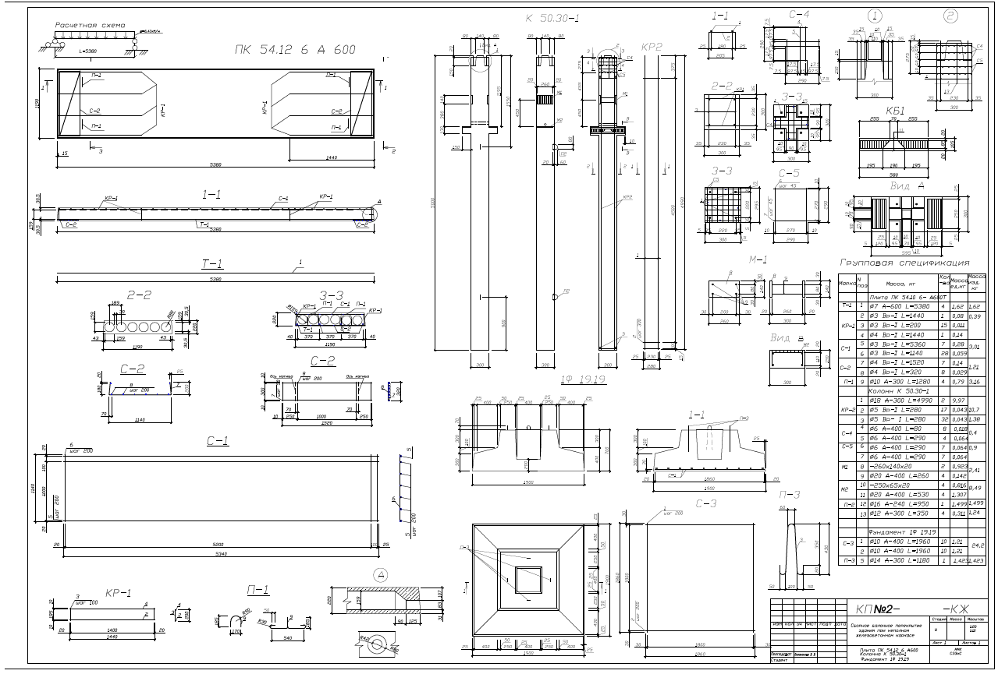
Приложение 2.
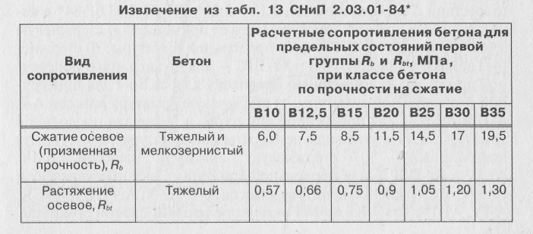

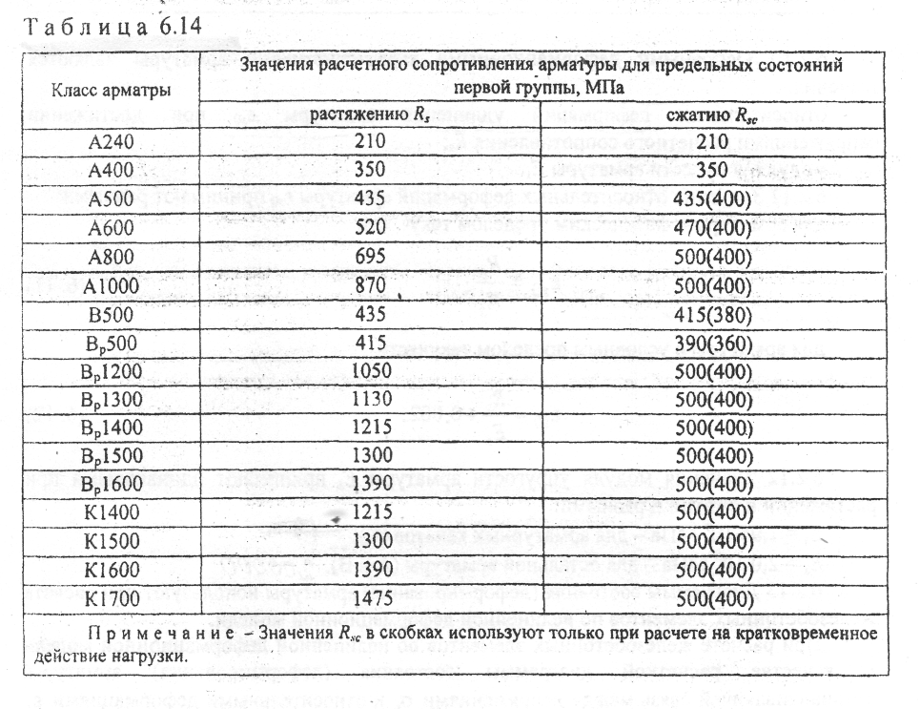
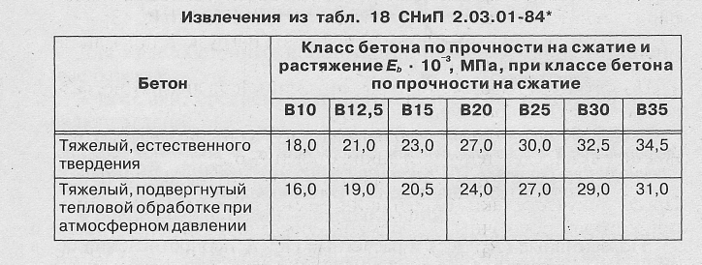

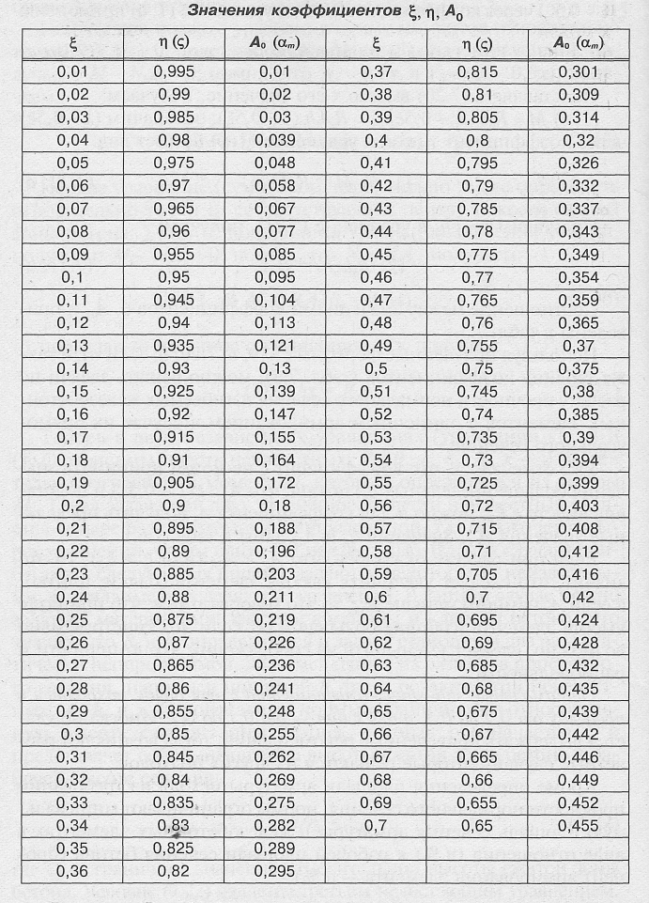

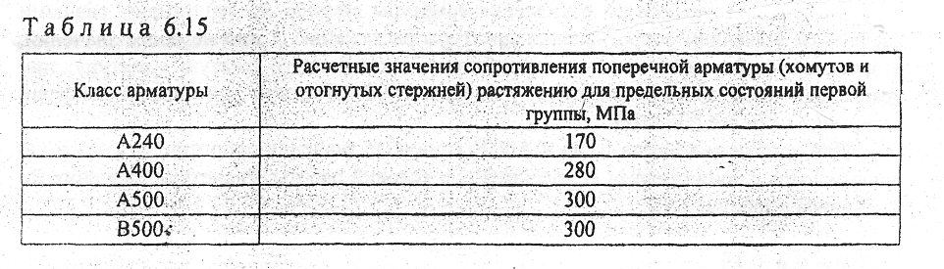

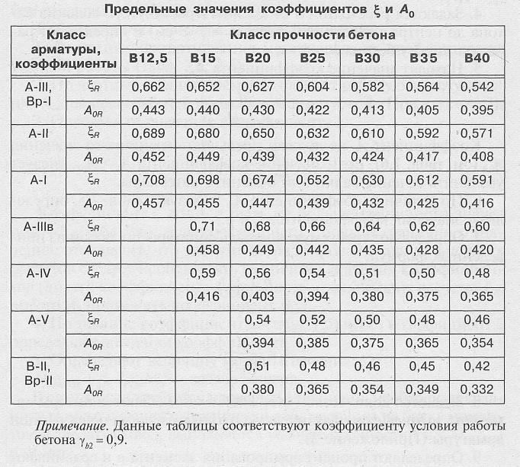

Приложение 3.
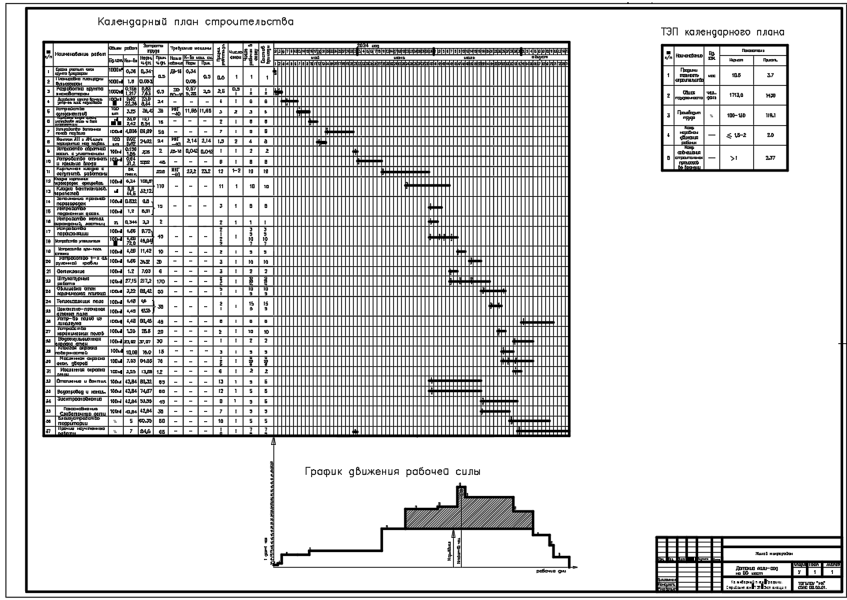

Рецензия на учебно-методическую разработку
по самостоятельному освоению обучающимися практической подготовки в форме практических занятий, в условиях реализации ФГОС СПО по профессиональному модулю ПМ 01. Участие в проектировании зданий и сооружений. МДК 01.01. Проектирование зданий и сооружений;
МДК 01.02. Проект производства работ.
составлена Н.В. Пичугиной - зам. начальника МКУ "ЦЕНТР РАЗВИТИЯ ЖИЛИЩНО-КОММУНАЛЬНОГО КОМПЛЕКСА И СОЦИАЛЬНЫХ ИНВЕСТИЦИЙ Г. МОРШАНСКА"

Подготовка специалистов сегодня в учреждениях среднего профессионального образования должна отвечать требованиям работодателей. Современное обучение немыслимо без использования компьютерных программ, поэтому в учебно-методической разработке предусмотрены примеры автоматизированных расчётов:
- расчет панелей перекрытия, покрытия, перемычки,
- автоматизированный расчёт объемов строительных работ, которыми студент может воспользоваться в дальнейшем при выполнении практических заданий.
Учебно-методическая разработка содержит следующие разделы: вводную и основную части, методику освоения наиболее сложных практических занятий профессионального модуля, примеры решения практических и тестовых заданий при подготовке к экзаменам и зачетам.
Представленное учебно-методическая разработка содержательна, логична, имеет практическую направленность, включает достаточное количество пояснений к выполнению задач.
Данное пособие выступает средством обучения и может быть использовано для самостоятельной работы студентов очного и заочного отделений специальности 08.02.01. «Строительство и эксплуатация зданий и сооружений», а так же в помощь преподавателям ведущим данный модуль. Материал систематизирован, грамотно и доступно изложен.
В результате использования данного пособия студенты смогут самостоятельно овладеть видами профессиональной деятельности:
- Подбирать наиболее оптимальные решения из строительных конструкций и материалов, разрабатывать узлы и детали конструктивных элементов зданий и сооружений в соответствии с условиями эксплуатации и назначениями
- Выполнять расчеты и конструирование строительных конструкций
- Участвовать в разработке проекта производства работ с применением информационных технологий

Содержание учебно-методического пособия полностью соответствует рабочей программе профессионального модуля ПМ 01. Участие в проектировании зданий и сооружений специальности 08.02.01. «Строительство и эксплуатация зданий и сооружений». Отвечает требованиям ФГОС при подготовке студентов и позволяет совершенствовать качество подготовки специалиста в области строительства.
__________ «28» июня 2024 г.

ия Жилищно-коммунального
альных инвестиций г. моршанска

Н.В. Пичугина зам. начальника


